梧桐链节点权限控制设计（CA证书验证的扩充）

**作者：Codey**

节点的权限分为共识和同步两类

共识节点：具有所有权限的节点

同步节点：只具有同步数据权限的节点，不参与共识，不能发起交易

目前的实现方案

启动一个网络，这个网络内所有的节点都是共识节点，然后通过工具去修改这个节点的权限，将其修改为同步节点

节点启动时，会去读取节点列表内的所有节点，然后和这些节点建立通讯，选出领导节点，这也有意味项目初始化的时候，所有的节点都是共识节点，改变权限只能通过工具，这个工具会将这个节点权限变更。

改进方案一：

保留工具原有的功能，将其移植到梧桐链管理系统中的节点管理中

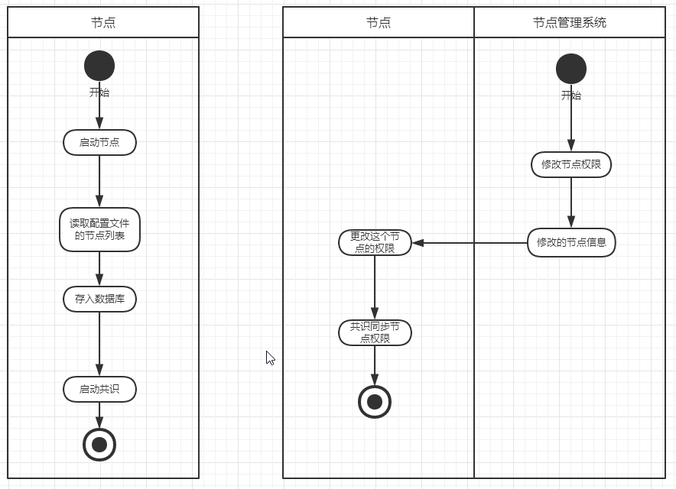

改进方案二：

不保留原有工具的功能，将节点启动时，需要读取的列表直接由梧桐连管理系统发出，在梧桐链管理系统的CA管理系统中，在签发证书的时候就设置节点的权限，节点的权限由证书去绑定，变更权限的时候，只需将对应节点证书的权限改变，将改变情况发送到所有共识节点即可，这种方式需要将节点和证书绑定

